**Collage eetbare delen van een plant**

*Leerdoel 4: Je kunt voorbeelden noemen van onderdelen van planten die mensen en dieren eten*

**Wat ga je doen?**

Een collage is een soort poster met weinig tekst en weinig wit ruimte en veel plaatjes.

**Inleiding**

Meestal eten we maar een deel van een plant (dus bijvoorbeeld alleen de wortels of de bladeren of de stengels). De rest snijden we weg.

Het zou mooi zijn dat er een plant bestond, waar je alle delen van kunt eten.

Die plant ga jij nu ontwerpen.

**Wat ga je doen?**

Maak een collage van een plant, waarvan je alle delen zou kunnen eten.

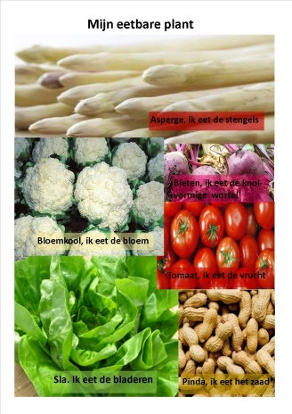**Hoe doe je dat?**

* Zoek op internet een afbeelding van:

1. Een eetbare bol, knolvormige wortel of stengelknol
2. Een eetbare stengel
3. Eetbare bladeren
4. Een eetbare bloem
5. Een eetbare vrucht
6. Eetbare zaden

Dus bijvoorbeeld: de bol van een ui, de stengel van rabarber, de bladeren van sla.

Je zoekt dus totaal 6 afbeeldingen.

* Open Word of Publisher
* Zet bovenaan een titel (bijvoorbeeld de naam van je ontworpen plant)
* Kopieer de 6 afbeeldingen in je document en verdeel ze zó, dat er bijna geen witruimte over is.
* Zet bij (of in) elke afbeelding de naam van de plant en welk deel van de plant je eet. (zie afbeelding boven)
* Zet je naam en klas in een hoekje.

**Wat heb je nodig?**

* Je laptop
* Word of Publisher
* Plaatjes van internet

**Afronding van de opdracht**

Bewaar je collage en stuur hem via de mail naar je docent.